ПРИЛОЖЕНИЯ К СТАТЬЕ
«ВОСПИТАНИЕ ГРАЖДАНСКО - ПАТРИОТИЧЕСКИХ
ЧУВСТВ У ДЕТЕЙ СТАРШЕГО ДОШКОЛЬНОГО ВОЗРАСТА»

Приложение № 1
Перспективный план работы по гражданско-патриотическому воспитанию детей старшего дошкольного возраста
Тема | Содержание | Даты
 | 1 квартал
Сентябрь |  | План | Фактически
«Я и моя семья»  Экскурсия в мини- музей  «Русская изба» (рассматривание предметов быта русской избы)  Рисование  «Моя семья» (совместные работы детей и родителей).  Выставка, беседа  «Как мы отдыхали летом». | Воспитывать правильное представление об отношениях в семье.  Прививать уважение к родителям и своей фамилии | РМ
Октябрь
«Славим людей труда».  Экскурсия по детскому саду.  «Важность труда всех людей, работающих в детском саду  Выставка детских рисунков  «Мой детский сад». | Расширять знания детей о профессии металлурга.  Систематизировать знания детей о людях строительных профессий.  Воспитывать у детей уважение к труду строителей.  Воспитывать гордость и уважение за труд наших горожан.  Расширить и уточнить представления детей о труде работников связи и  почты. | РМ
Ноябрь
«Народное творчество  и традиции земли  Липецкой».  Экскурсия в поселковую библиотеку  «История поселка Прибытковский»  Праздник  «День матери» | Познакомить детей с народными промыслами области в прошлом  (кружевоплетение, вязание, вышивание). | РМ
 | 2 квартал
Декабрь
«Я и моя семья»  Беседа  «12 декабря – День Конституции», «Декларация о правах ребенка»  Рассказ — беседа  «Встреча Нового года на Руси и других странах», «Царь Петр I и Новый год» | Дать детям основы знаний о происхождении фамилий. Воспитывать  чувство гордости за принадлежность к определенной фамилии.  Дать представление о способах поддержания родственных связей. | РМ
Январь
«Народное творчество  и традиции земли  Липецкой».  «Москва – столица Родины», «Экскурсия по Красной площади»  (презентация)  Беседа.  Рассказ воспитателя  «История возникновения Москвы», Богатыри земли Русской | Расширить знания детей о народных музыкальных инструментах,  распространенных на территории Липецкой области. | РМ  НОД
Февраль
«Славим людей труда»  Беседа  «Наши защитники». Русские традиции проводы в армию.  Ручной труд  Изготовление подарков для пап и дедушек к празднику «День защитника Отечества». | Расширить знания детей о характере труда библиотекаря.  Познакомить с библиотекой МБОУ СОШ Прибытковская. | РМ  НОД
 | 3 квартал
Март
«Наш край в прошлом и настоящем».  Беседа о мамах. Чтение стихов и пение песен о маме, бабушке. Изготовление подарков ко дню 8 Марта  Составление рассказов  «За что я люблю свою маму. Как я ей помогаю» | Уточнить знания детей об основных улицах поселка. Учить  ориентироваться по карте. | РМ  НОД
Апрель
«Славим людей труда»  «Этот загадочный Космос» (знакомство с планетами)  «Мир Космоса»  Труд  «День Земли» | Рассказать детям о работниках СМИ города, их роли в передаче сведений о трудовых буднях, отдыхе липчан и жителей области | РМ  НОД
Май
«Народное творчество и традиции земли Липецкой»  Май «Этот день Победы»  Беседа  «Великая Отечественная война»  Просмотр фрагментов фильмов  Рассказы  Родственников ветеранов войны и тружеников тыла о тех страшных днях  «День Победы»  Изготовление праздничных открыток для ветеранов  Экскурсия к монументу славы  Труд в природе  Высаживание цветов на клумбы детского сада с участием родителей | Познакомить детей с фольклорными праздниками земли Липецкой | РМ  НОД

Приложение №2
Анкета для родителей «Патриотическое воспитание ребенка»
Данная анкета является анонимной (вы не называете свою фамилию), поэтому, пожалуйста, будьте предельно откровенны.
I считаете ли вы себя компетентным в вопросах патриотического воспитания?
Да. 2. Нет
II что для вас означает выражение «быть патриотом»? ______________________________________________________________________________________________________________________________________________
III считаете ли вы важным воспитание у детей дошкольного возраста нравственно-патриотических чувств?
Да. 2. Нет
IV, где, по-вашему, ребенок получает основы патриотизма?
В школе.
В семье.
В детском саду.
V есть ли у вашего ребенка желание узнавать о своем родном городе?
Да.
Нет.
Иногда.
VI рассказываете ли вы своему ребенку о Липецке, его истории, достопримечательностях, знаменитых людях?
Да.
Нет.
Иногда.
VII В каких местах нашего города вы любите бывать со своим ребенком?
_____________________________________________________________________________
VIII что лично вы делаете для воспитания у своего ребенка патриотизма?
_____________________________________________________________________________
IX Какой помощи в этом направлении ждете от детского сада?
__________________________________________________________________________________________________________________________________________________________Благодарим Вас!

Приложение № 3

Конспект
Непосредственно образовательной деятельности по окружающему миру
«День народного единства» в старшей группе

Цель:
1. Познакомить детей с праздником - «День народного единства», историей его возникновения.
Задачи:
1. Расширить представление детей о празднике, познакомить с историей возникновения Дня народного единства. Расширять представления детей о нашей России, о народе в целом.
2. Развивать внимание, память, мышление, связную речь.
3. Воспитывать любовь и уважение, за свою Родину. Воспитывать дружеские
взаимоотношения в детей в детском саду.
Материал и оборудование: мультимедийный проектор, ватман, на котором
изображена Россия, цветная бумага, простые карандаши, ножницы, кисточки, клей, салфетки.
Предварительная работа: чтение художественной литературы; разучивание с детьми стихов о Родине, пословиц и поговорок о Родине; беседы о нашей России, рассматривание иллюстраций вместе с детьми.

Ход НОД:
Воспитатель:
Мы живём самой большой и красивой стране на свете, в России. 4 ноября в нашей стране отмечается праздник «День народного единства» — это праздник единства и взаимопомощи всех российских народов.
Игра "Клубочек"
Дети встают в круг.
Воспитатель: у меня сегодня есть клубок ниток, он не простой, а волшебный он поможет мне понять, насколько наша группа дружная. Я передам клубочек Ане, а Аня передаст клубок тому, с кем она дружит, кто ей больше всего нравится, но сама не выпускает ниточку из рук. Таким образом, все дети соединены ниткой в единую сеть.
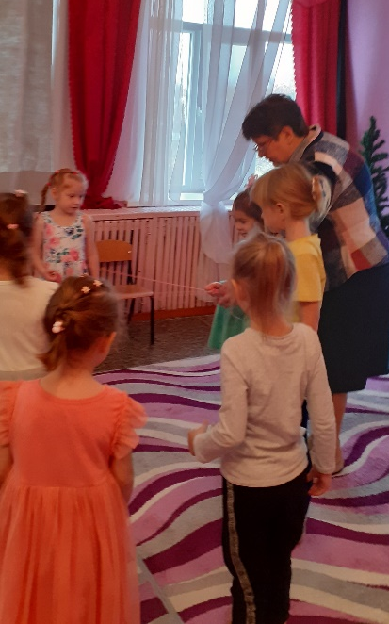
Воспитатель: Ребята, посмотрите, мы все объединены одной сетью. Это нас всех объединила дружба.
- Ребята, вы любите праздники?
Дети: (Ответы детей)
- да!
Воспитатель:
А какие праздники вы знаете?
Дети:
- День рождения, Новый год, 8 марта, День Защитников Отечества, День матери.
Воспитатель:
- Молодцы, ребята, много праздников вы знаете. Но есть еще один праздник - День народного единства. Вся наша страна отмечает его 4 ноября. Вы знакомы с этим праздником и историей его возникновения?
Дети: нет. ( Ответы детей)
Воспитатель:
- Ребята давайте я сейчас с этим праздником вас познакомлю, что это за праздник. Русские люди любили свою родину. Во имя родной стороны совершали подвиги, слагали о ней песни, пословицы и стихи.
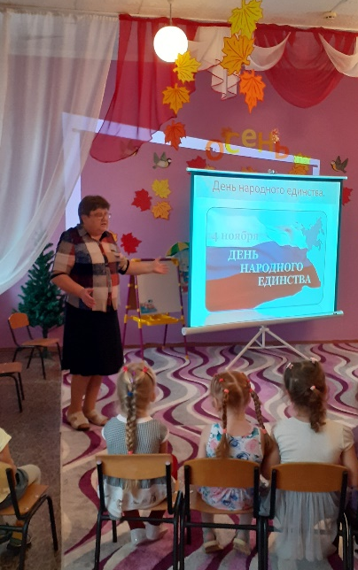
Что мы Родиной зовем?
Край, в котором мы растем
И березки, вдоль которых
Рядом с мамой мы идем.
Воспитатель:
- Сейчас, я вас попрошу, что бы вы подобрали красивые нужные слова к слову Родина … Родина у нас какая? (высказывания детей)
Воспитатель:
- Молодцы ребята! Вот какая у нас с вами замечательная Родина…. А еще наша Родина многонациональная. Это значит, что в нашей стране живет много разных народов. Эти народы отличаются от другого народа внешне и имеют свои традиции. Я вам предлагаю посмотреть на изображения разных народностей России. (Обсуждают внешность народных костюмов)
Дидактическая игра «Подбери костюм»
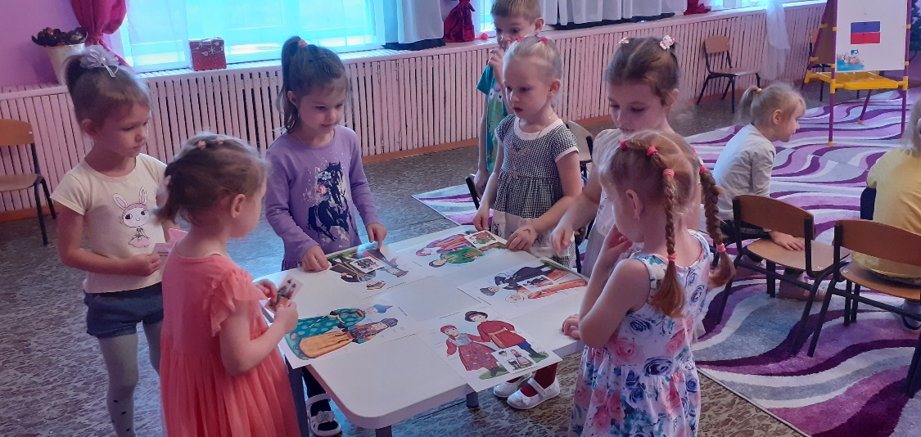
Воспитатель:
- Дети, есть много добрых и хороших слов в русском языке, но есть среди них такие слова, которые всегда вызывают у нас чувство гордости и любви.
"Дом", "Отечество", "Россия"
Да "Родная сторона".
Скажет кто, что означают
Эти громкие слова?
Пшеничное поле, и горы, и лес,
И жаркое солнце с высоких небес,
Склонились берёзки в поклоне земном-
Всё это мы гордо Россией зовём.
Россия, Родина. Это край, где мы родились, где мы живём,
это наш дом, это всё, что нас окружает.
Мы живём в России. 4 ноября наша страна отмечает праздник
День народного единства. Почему он так называется?
- Не всегда, ребята, народы России жили в единстве. К сожалению, на протяжении всей истории, Россия много раз подвергалась испытанию на прочность, не раз переживала времена, когда нарушалось ее единство, когда в стране царили вражда и голод. Что произошло 400 лет назад….

Воспитатель:
- А сейчас я вам ребята предлагаю послушать мой рассказ.
- Россия – великая и могучая страна. В ней проживают люди разных национальностей. На ее территории много лесов и полей, гор и равнин, рек, озер и морей. Очень часто на Россию нападали враги, чтобы завладеть ее просторами и покорить ее народы.
Много лет тому назад наша Родина была занята врагами - поляками. Они грабили, разоряли нашу землю. В то время народы и города России не были едины и, поэтому, не могли справиться с завоевателями. Казалось, что Русское государство погибло. Но русские люди не могли и не хотели с этим мириться.
И вот однажды осенью в городе Нижнем Новгороде простой гражданин Кузьма Минин обратился к народу с призывом объединиться всем вместе и собрать войско для борьбы с поляками.
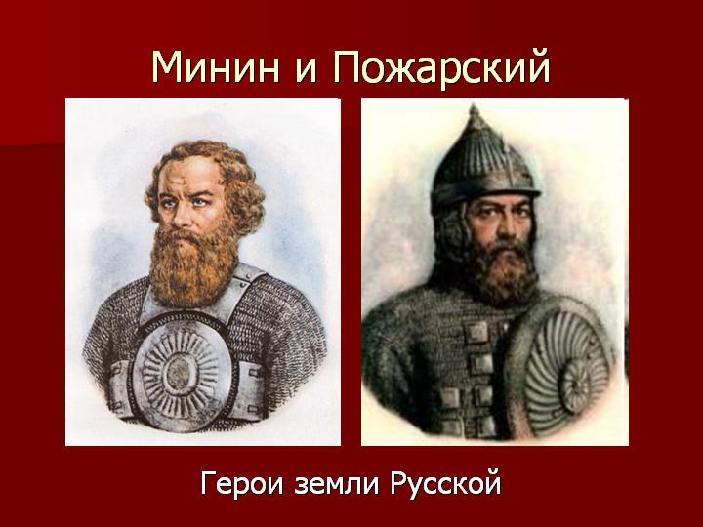
Командовать войском позвали одного из лучших военачальников того времени - храброго и честного князя Дмитрия Пожарского.
Все народы и земли Российского государства объединились для борьбы против захватчиков. Начались бои за Москву. Князь Пожарский оказался талантливым полководцем. А Кузьма Минин, не жалея жизни, сражался под стенами столицы, как простой воин.
И вот наступил долгожданный день: вражеское войско было побеждено. Россия стала свободной, а ее народы единым. В честь объединения всех народов и земель России и победы над врагами Минину и Пожарскому отлили памятник из меди с надписью: «Гражданину Минину и князю Пожарскому благодарная Россия». Поставили этот памятник в Москве - столице нашей Родины на Красной площади – в самом сердце России.
Воспитатель:
-Ребята, вам понравился мой рассказ? Скажите пожалуйста какими словами можно охарактеризовать Кузьму Минина и князя Дмитрия Пожарского?
Дети: (Ответы детей)
- Они герои, смелые, мужественные, храбрые, сильные, стойкие, любящие свою Родину.
Воспитатель
-Правильно, ребята, молодцы.
Минин и Пожарский –
Русские герои.
Минин и Пожарский
Столицу взяли с боем.
Смогли они народы на подвиг вдохновить,
Чтоб возвратить свободу
И мир восстановить.
Эта победа сделала навсегда незабываемым для нас день 4 ноября. В честь этого события наша страна празднует День народного единства как заслуженный праздник.
Этот день отмечен красным числом в календаре. Над каждым учреждением поднимается государственный флаг России. Каждая страна имеет свою символику: флаг, герб и гимн
Показ флага России.
У России флаг трёхцветный, он состоит из трёх полосок
Дети: ( Ответы детей)
- белый, синий, красный.
Воспитатель: Что же они обозначают?
Дети: ( Ответы детей)
Белый - это цвет мира. Что наша страна миролюбивая, она ни на кого не нападает.
Синий цвет-это верность. Народ любит свою страну, защищает её, верен ей.
Красный цвет-цвет силы. Это кровь, пролитая за Родину.

Проводится дидактическая игра «Собери флаг России».

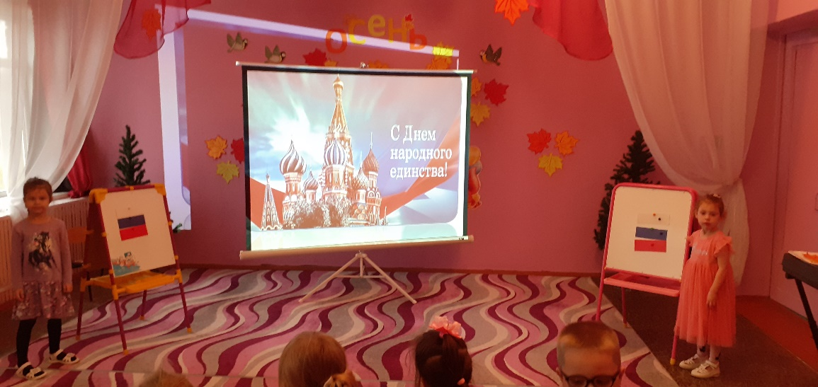

Показ герба России.
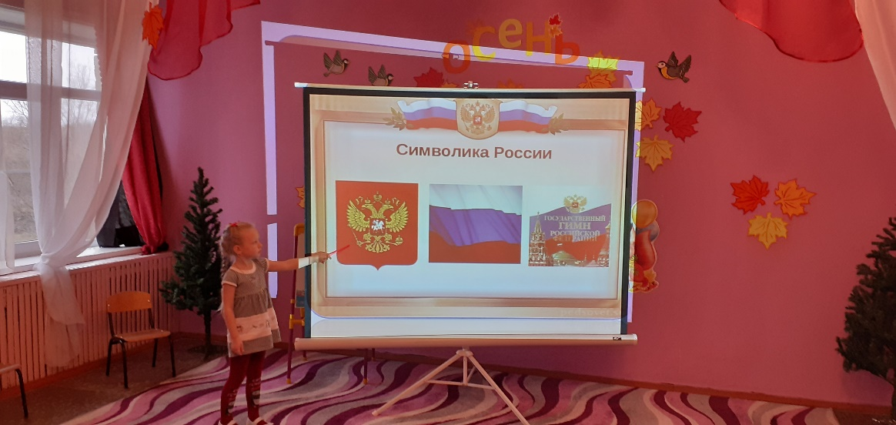
Что вы видите в центре? Орла.
Расскажите о нём, какой он?
С двумя головами, с поднятыми крыльями. Почему же на гербе России изображён орёл?
Орёл на гербе обозначает силу, это значит, что государство, на гербе которого изображён орёл - сильное и непобедимое.
Но почему у орла две головы?
Русское государство очень большое и головы орла смотрят на запад и на восток, как бы показывая, что государство большое, но единое. В России живут люди разных национальностей, а не только русские.
А что вы видите ещё? Корону.
А как вы думаете, что она обозначает?
Корона обозначает, что в России главный царь.
А что в лапах у орла?
Это посох или жезл, а ещё его называют скипетр. Это символ царской власти. В другой лапе у орла шар, его называют держава.
Держава — значит могущество, то есть страна, в которой правит царь, могучая.
А что-нибудь в этом гербе вам знакомо?
Да, в центре изображён герб Москвы.
У каждого государства обязательно есть свой гимн.
Гимн - это торжественная песня. Его исполняют в самых торжественных случаях- во время праздников и других важных событиях.
Слушание гимна России.
Воспитатель:
-А сейчас вам ребята я предлагаю вспомнить пословицы и поговорки о смелости, отваге, Родине. Кто вспомнит, мы с удовольствием вас послушаем.
Дети:
-Смелость силе воевода.
-Тот герой кто за Родину горой.
-За край свой насмерть стой.
-Сам погибай, а товарища выручай.
-Жить - Родине служить.
-Если дружба велика, будет Родина крепка.
- Родина любимая, что мать родимая.
-Не тот герой, кто награду ждёт, а тот герой, кто за народ идёт.
- Если дружба велика, будет Родина крепка.
- На чужой стороне, что соловей без песни.
- Жить- Родине служить.
- Для Родины своей ни сил, ни жизни не жалей.
- Родина-мать, умей за неё постоять.
Воспитатель:
- Молодцы ребята! Много пословиц и поговорок мы сегодня услышали. Помните всегда, ребята: нам надо держаться вместе, помогать друг другу, уметь прощать и забывать обиды.
И сегодня накануне Дня народного единства мы с вами смастерим плакат (Воспитатель предлагает подойти к столам, где приготовлено все необходимое).
Воспитатель:
-Сейчас мы обведем свои ладошки на цветной бумаге, вырежем их силуэты и приклеим на ватмане, в центре которого изображена территория России. Вам нужно будет расположить силуэты своих ладошек рядом друг с другом, как будто мы крепко держимся за руки — это будет означать то, что мы вместе, мы едины, а значит непобедимы!
(Дети обводят ладошки и вырезают их силуэты, затем располагают и наклеивают силуэты на ватмане).
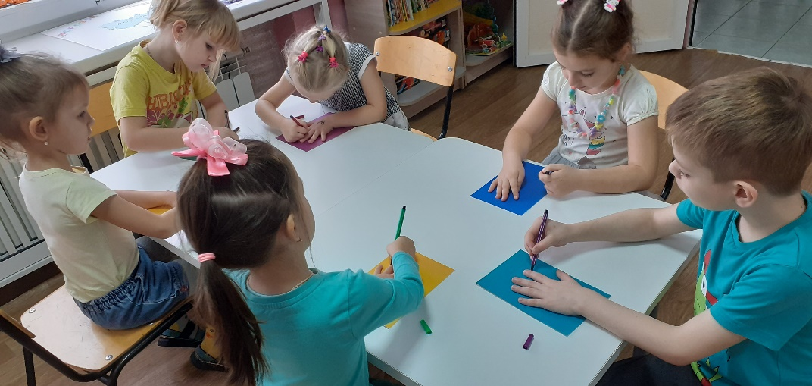
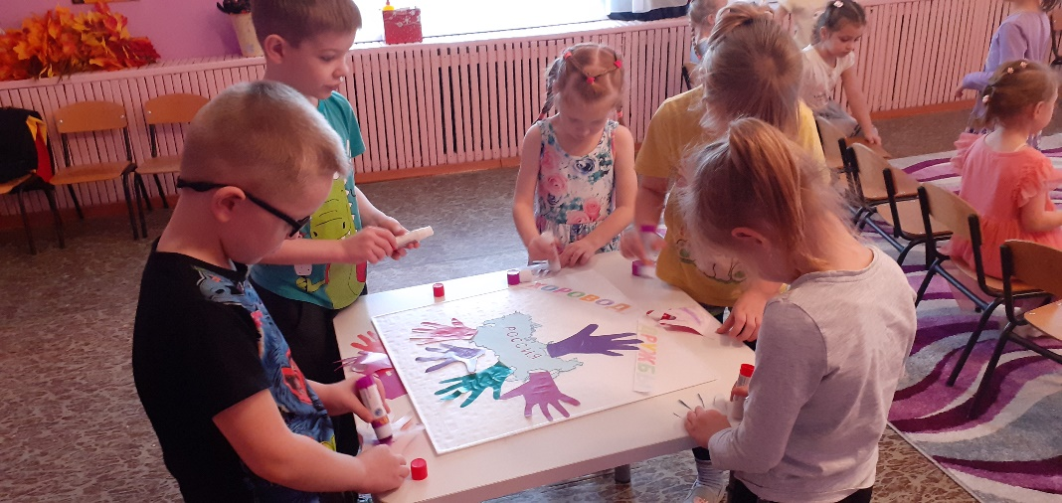
Воспитатель:
Давайте, друзья, мы за руки возьмемся,
Из песен и игр мы венок заплетем.
По нашей стране, по России пройдемся,
С друзьями большой хоровод заведем.
Итог НОД:
Воспитатель предлагает ребятам взять в руки флаги России, вспомнить и назвать те моменты занятия, которые им наиболее понравились и запомнились.
